Анкета-заявка
на участие
в XII Всероссийском заочном конкурсе учебных проектов
в образовательной области «Технология» имени М.И. Гуревича

1. Фамилия, имя, отчество автора проекта (полностью) Юдин Даниил Сергеевич
2. Фамилия, имя, отчество руководителя проекта (полностью) Уханов Дмитрий Владимирович
3. Тема проекта
«Настольная лампа из светодиодной ленты»

4. Адрес образовательной организации
Индекс ____607490____область (край\округ) Нижегородская область
посёлок Пильна, улица Блохина, дом 13
федеральный телефонный код города (883192)
телефон/факс 8 (83192) 5-19-88
e-mail (автора или руководителя) pilninskaya-s@yandex.ru (указать обязательно)

Дата заполнения: 4.04.2019 г.
МБОУ Пильнинская СШ №2 им. А. С. Пушкина.
Проект
по предмету «Технология»
на тему: «Настольная лампа из светодиодной ленты»
Выполнил:
ученик 9 «В» класса: Юдин Даниил
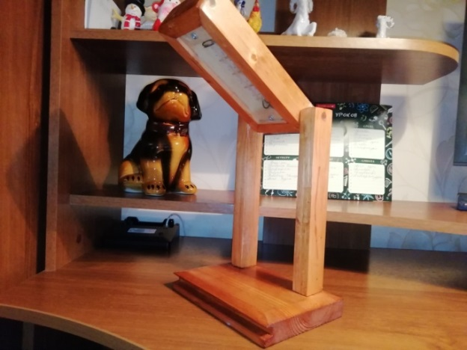
Руководитель:
учитель технологии: Уханов
Дмитрий Владимирович

р.п. Пильна
2019г.

Содержание проекта

- Выбор и обоснование темы проекта стр.3
- Цели и задачи проекта стр.4
- Требования к изделию стр.5
- Разработка идеи проекта стр.6
- Выбор оптимального варианта стр.7
- Актуальность и новизна идеи стр.8
- Чертежи стр.9
- Технология изготовления стр.11
10)Правила безопасной работы стр.14
11)Экономический расчёт стр.15
12)Контроль качества стр.16
13)Оценка проделанной работы стр.17
14)Реклама изделия стр.18
15)Используемая литература стр.19

Выбор и обоснование темы проекта

Я учусь в девятом классе. Нам задают очень много заданий на дом. Наступает зима, поэтому на улице темнеет рано. Из-за этого я не успеваю сделать домашнее задание в светлое время суток, потому что мой рабочий стол плохо освещен. И я решил сделать настольную лампу из диодной ленты .

Цели и задачи проекта

Цель:
Основной целью данного проекта является сделать лампу качественно.
Задачи:
- Создать качественное изделие.
- Выполнить данное изделие в установленный срок.
- Подготовиться к защите проекта и успешно его защитить.

Требования к изделию

Моя лампа должна соответствовать следующим требованиям:
1) Бесперебойная работа в темное время суток.
2) Хорошее освещение рабочего стола.
3) Устойчивость к перегреву.
4) Мобильная в использовании.
5) Должна быть из легко доступного материала.
6) Должна быть компактной.
7) Должна быть экономичной и экологичной.

Разработка идеи проекта

До того как делать лампу я рассматривал еще несколько вариантов изделий для проекта:
И я решил остановится на лампе, так как она более актуальна для меня
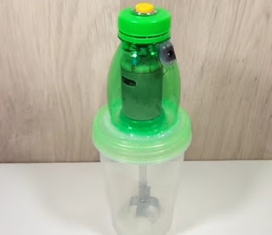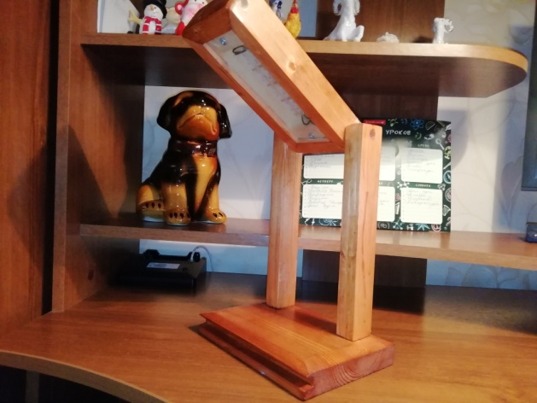

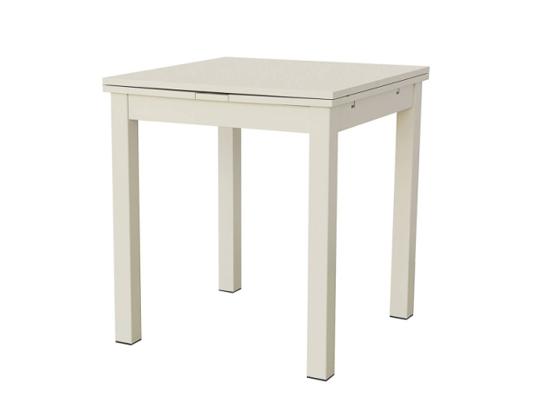

Выбор оптимального варианта

Моя лампа может быть разных вариантов:
Я выбираю вариант № 2, так как он компактный и мобильный, а также соответствует всем моим требованиям.

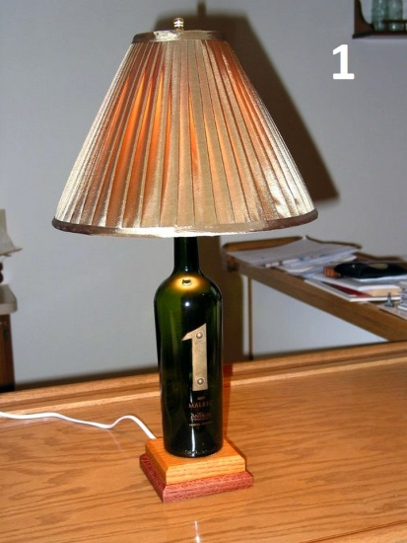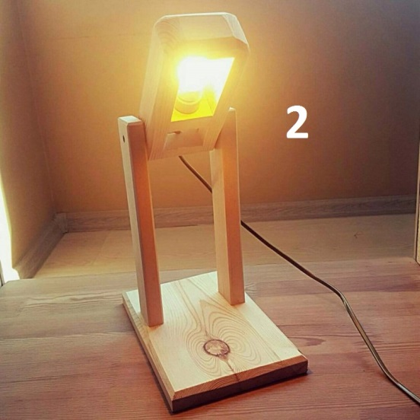

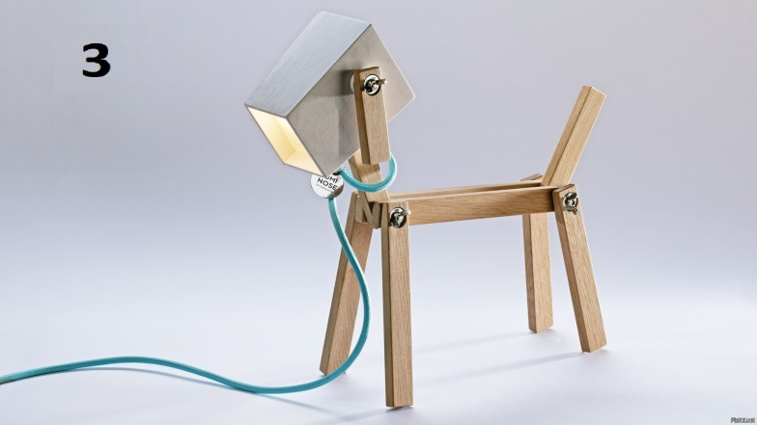

Актуальность и новизна идеи

Нам задают очень много заданий на дом. Наступает зима, поэтому на улице темнеет рано. Из-за этого я не успеваю сделать домашнее задание в светлое время суток, потому что мой рабочий стол плохо освещен и поэтому мне очень нужна лампа.

Новизна моего проекта заключается только в дизайне лампы.

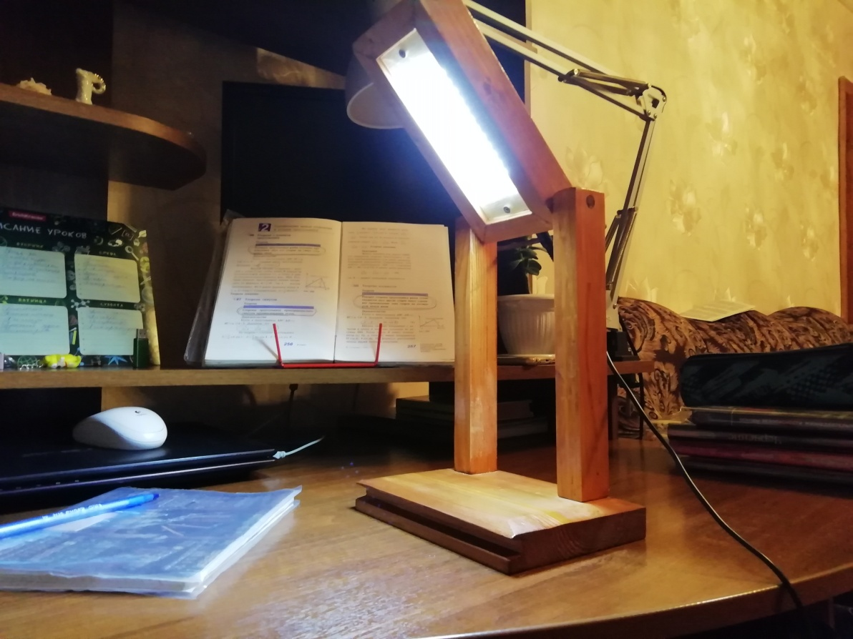

Чертеж
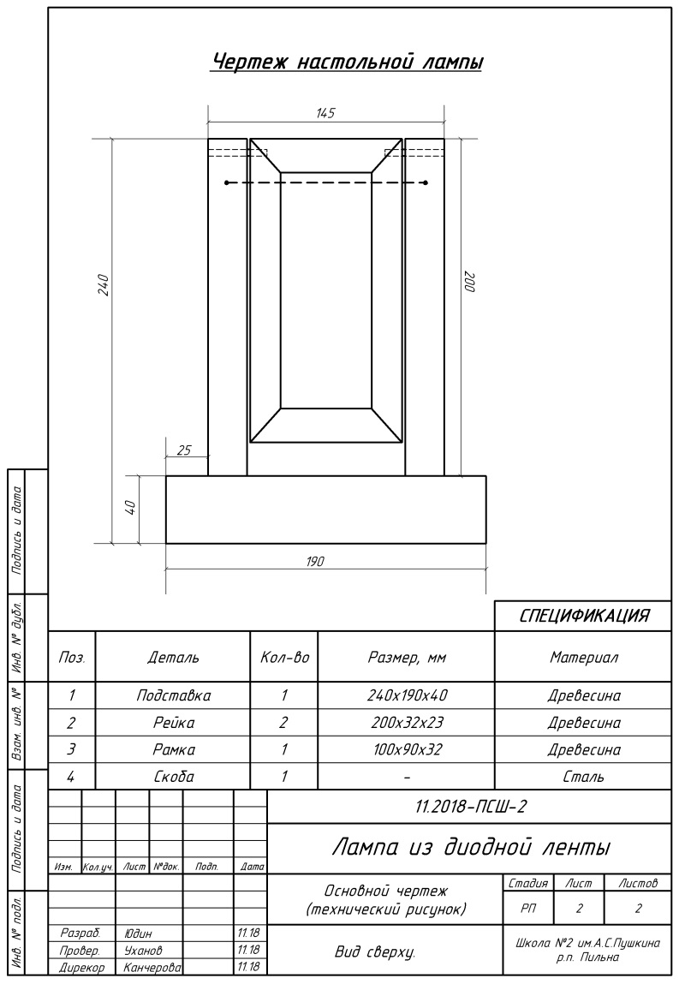

Чертеж
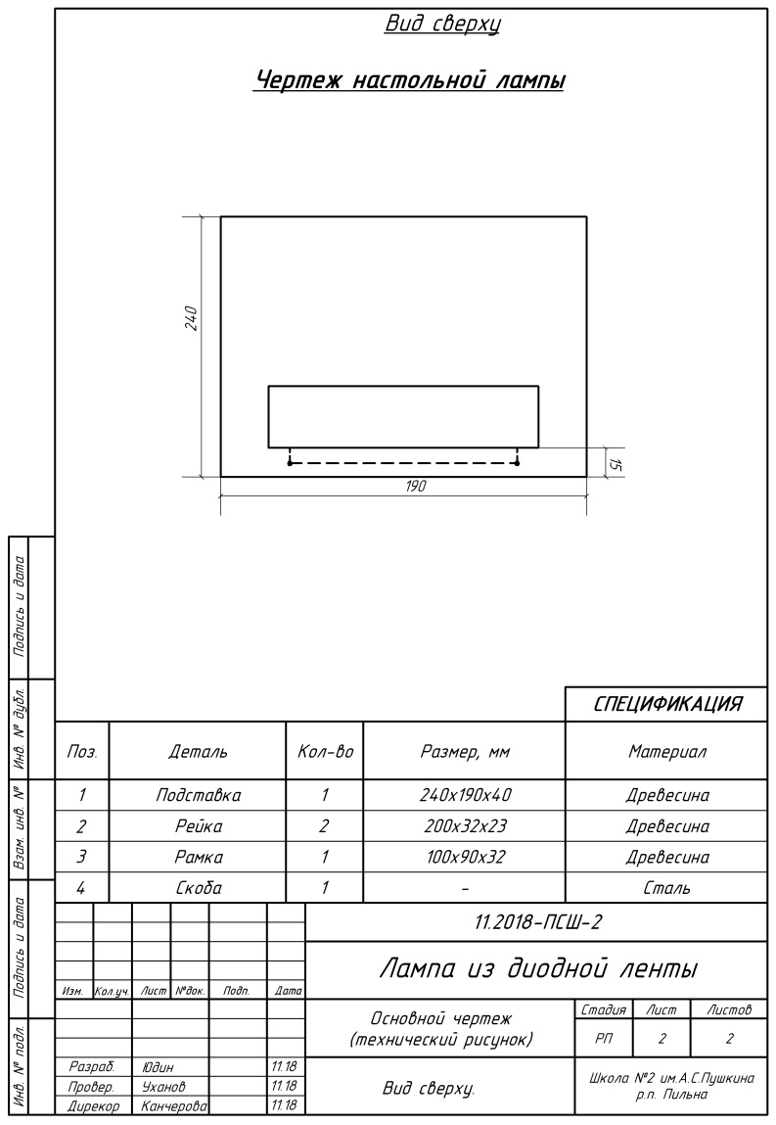

Технология изготовления
- Сначала я подобрал заготовку для изготовления светильника, ей оказалась доска длиной 800 мм.
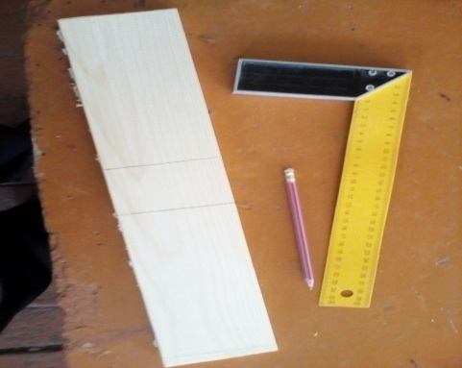
2. Разметил и распилил доску на детали: основание, 2 рейки
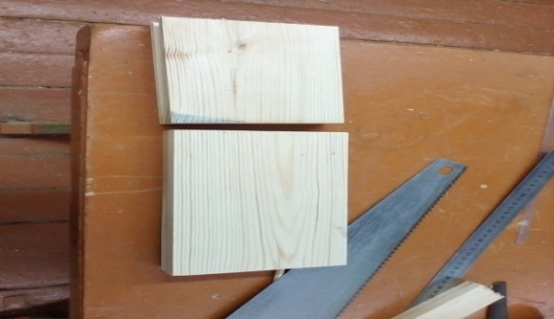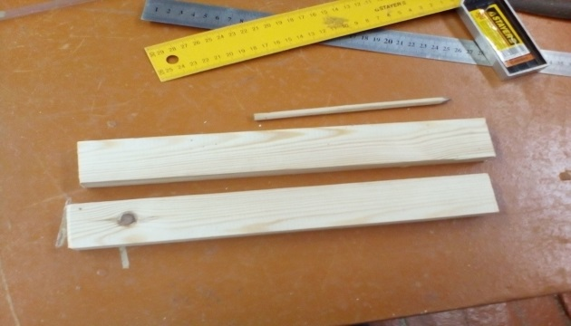
- Одну из реек я распилил на 4 бруска, у которых отпилил торцы под углом 45 градусов в стусле . 4. После чего склеил получившиеся заготовки ленточной струбциной
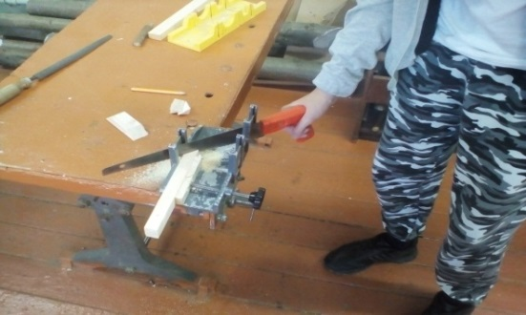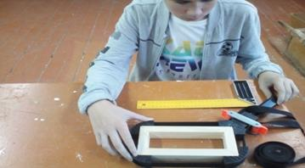
5. Выпилил из дощечки дно и вклеил его в рамку. 6. Выпилил и вклеил два брусочка
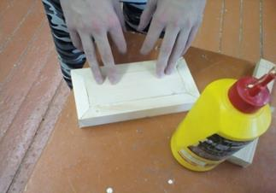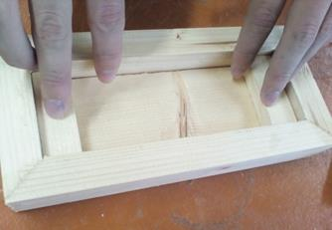
Технология изготовления
7. Разметил и просверлил отверстие, куда, позже, будет вклеено штекерное гнездо. 8. И боковые отверстия для шкантов.
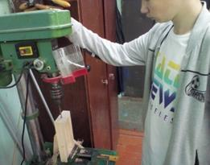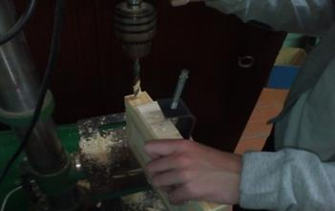
9. Вклеил гнездо в отверстие 10. Нарезал ленту на отрезки
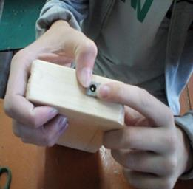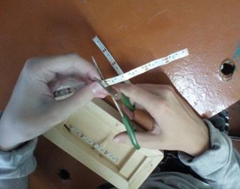
11. Приклеил отрезки и спаял их проводками, строго соблюдая полярность.
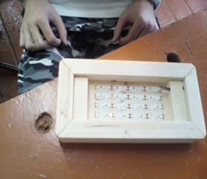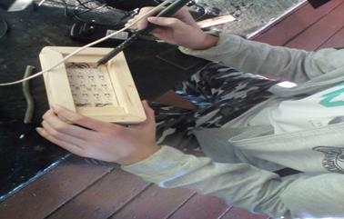
12. Отрезал оргстекло, просверлил отверстия и прикрутил к светильнику саморезами
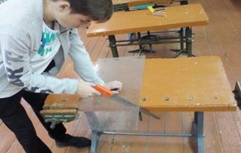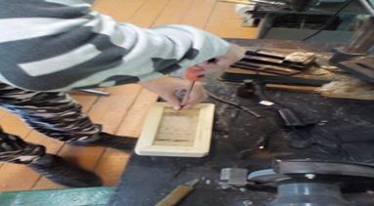
Технология изготовления
13. Оставшуюся рейку я распилил на две стойки, которые просверлил с боков для шкантов.
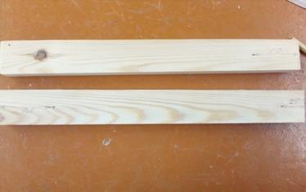
14. Зачистил заготовки и покрыл водной морилкой, а после высыхания, покрыл лаком два слоя.
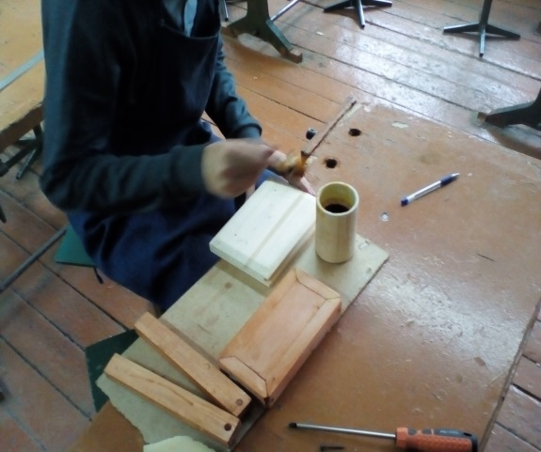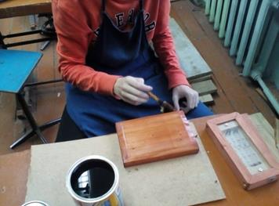
15. После высыхания собрал детали в готовое изделие. Но для удобства и прочности изделия установил металлическую скобу, которая будет играть роль ручки.
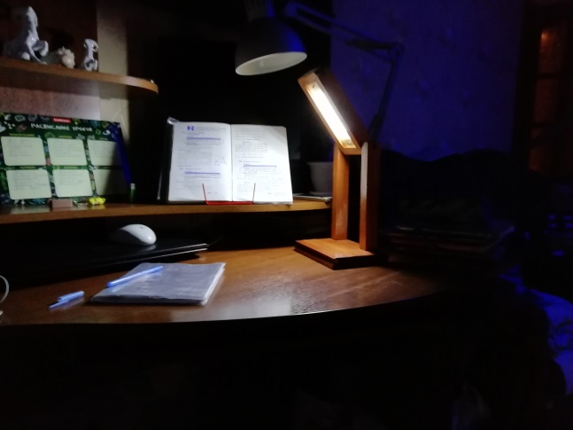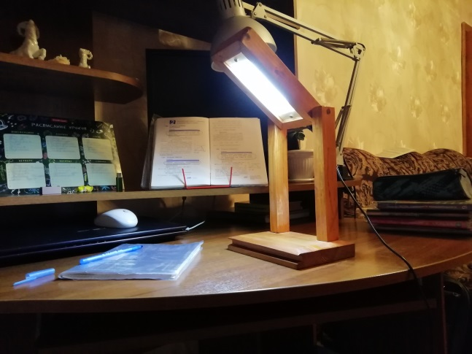

Правила безопасной работы

1) Нож должен быть с изолированной ручкой.
2) Зачищать провода от себя.
3) Работу с паяльником выполнять только под руководством взрослых.
4) Перед включением электропаяльника в сеть необходимо убедиться в соответствии его напряжения напряжению в сети.
5) Работать разрешается исправным паяльником. Ручка паяльника должна быть сухой.
6) Во время работы не прикасаться к защитному кожуху или рабочей части пальника руками.
7) Держать нагретый пальник только за ручку. Осторожно обращаться с расплавленным припоем, флюсом и нагретыми деталями.
8) В перерывах между работой класть паяльник только на под ставку.
9) Избегать случайных прикосновений паяльником к шнуру – это может привести к повреждению изоляции или короткому замыканию.
10) Настольная вентиляция во время работы с паяльником должна быть включена.
11) Нагретые детали во время пайки придерживать на подкладной доске пинцетом.
12) После окончания работы необходимо вымыть руки с мылом.

Экономический расчет стоимости изделия

Затраты на морилку и лак – 120г - 15.76 рублей.
Затраты на шурупы – 2 рубля.
Затраты на работу – 4 часа - 80 рублей.
Затраты на электроэнергию – 2 рубля.
Затраты на блок питания – 370 рублей.
Затраты общие – 469.76 рублей.
Наценка 15 % - 70,46 рублей.

Итого: 540.22 рублей.
Если бы мне пришлось покупать светодиодную ленту и древесину, то затраты увеличились бы, примерно, еще на 125 рублей.
Вывод: Я думаю, цена получилась приемлемая, и каждый человек сможет позволить купить себе такую лампу. Для того чтобы цена была ниже, можно найти более дешевый блок питания, который продается на радио-рынке в Нижнем Новгороде.

Контроль качества

Для того чтобы узнать работает ли лампа, я провел некоторый ряд тестов:
1) Включил её.
2) Убедился в том, что она работает ярко.
3) Убедился в том, что она не искрит.
4) Убедился в том, что она не занимает много места.
В общем лампа соответствует всем моим требованием.

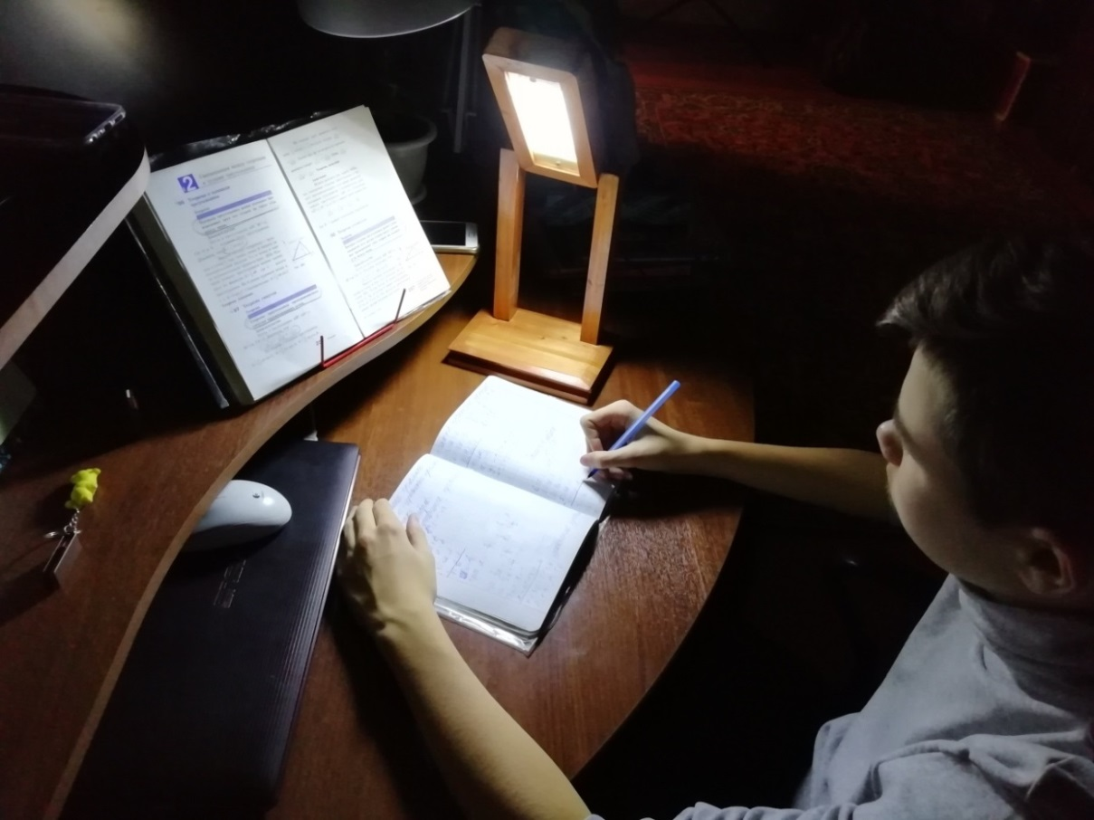

Оценка проделанной работы

Мне понравился мой проект, потому что это мой проект. Я научился делать лампу из диодной ленты. Сложностей у меня не возникло. Я думаю, проект получился хорошим, и каждый человек сможет сделать лампу по моему проекту.

Реклама
Нужны ксенон, подсветка, лампа, зайди в «Магаз», пройди на третий, наш магазинчик
«Светофор»

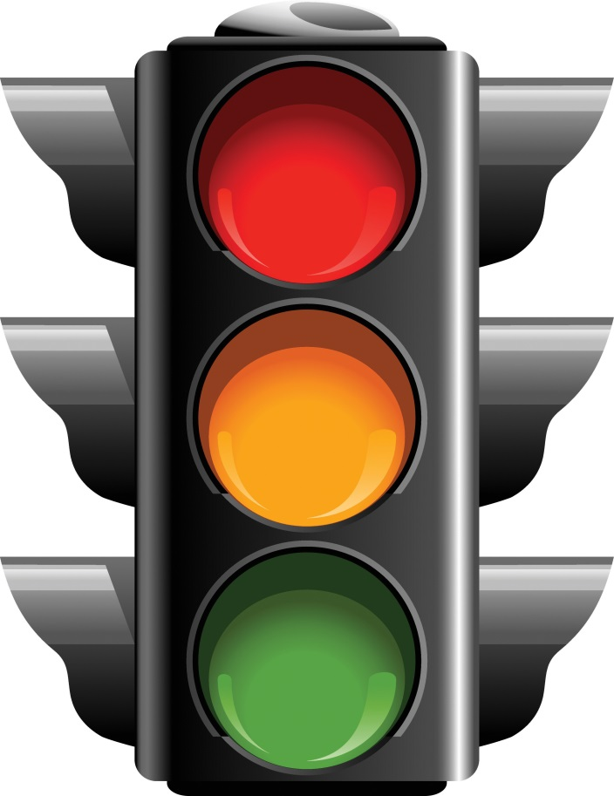

Используемая литература

1)https://yandex.ru/images/search?text
2) А.Л. Каюсов, А.А. Хозина. Альбом рабочих чертежей и технологических карт на изделия из древесины, изготовленные учащимися 5-7 классов, г. Нижний Новгород, 1991 г.

